

**8.1“光的传播”知识归纳练习题**

**一、单选题**

1.下列现象中，能用光的直线传播规律解释的是（   ）

A. 雨后天空的彩虹                                                  B. 水中的“月亮”  
C. 斜插入水中“变弯”的筷子                                D. 阳光下人在地上的影子

2.下列叙述中用到了与如图所示物理规律相同的是（　　）

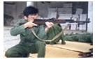​

A. “海市蜃楼”                  B. “杯弓蛇影”                  C. “镜花水月”                  D. “立竿见影”

3.在硬纸板上穿一小孔，通过小孔向外看，眼睛向小孔逐渐靠近，看到外面的景物范围（   ）

A. 变大                                B. 变小                                C. 不变                                D. 先变大后变小

4.下列四种物理现象中，有真有假．关于它们真假的判断，正确的是：（   ）

①在雷雨天，先看见闪电后听到雷声；

②鱼儿在水底吐出的气泡，上升的过程中体积逐渐变小；

③袋装快熟面从三明带到青藏高原，包装袋向外鼓起一些；

④一杯热水拿到冷的空调房内，杯子的外壁凝结出大量的水珠．

A. ①②为真、③④为假                                           B. ②③为真、①④为假  
C. ①③为真、②④为假                                           D. ③④为真、①②为假．

5.骑行是一种时尚的健身运动，如图，图中骑行者影子的形成是由于（  ）

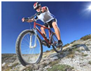

A. 光的反射                         B. 光的色散                         C. 光的折射                         D. 光的直线传播

6.下列光现象与日食的形成原因不同的是（    ）

A. 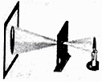        B. 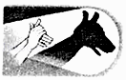 C. 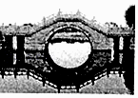     D. 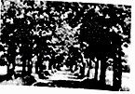

小孔成像 手影游戏水中倒影 树下阴影

7.一轮“超级月亮”伴随着滚滚雾霾在首都冉冉升起，“超级月亮”是指月亮距离地球近距离的状态，关于超级月亮说法正确的是（   ）

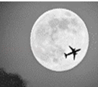

A. “明月松间照”，皎洁的月亮照耀松林，是因为它本身就是光源  
B. 一架飞机轻轻拂过月亮的面庞，留下了短暂的暗影，是因为光不能沿直线传播  
C. “举头望明月，低头做试卷”，我们所看到的月亮其实是虚像  
D. 滚滚雾霾说明分子在做不停息的热运动

8.光在透明物质中传播的速度是不同的，下面的光速大小排列中正确的是（   ）

A. c空气＞c水＞c玻璃          B. c玻璃＞c水＞c空气          C. c空气＞c玻璃＞c水          D. c水＞c玻璃＞c空气

9.下列说法正确的是（  ）

A. 看起来发光的物体叫做光源                                B. 太阳发出的光是白色的，也是最单纯的光  
C. 月亮是一个自然光源，而通电的电灯是人造光源           D. 红外线具有热效应

10.下列事例属于平面镜成像应用的是（  ）

A. 照相机镜头前加装滤色镜 B. 电焊工人焊接时带面罩

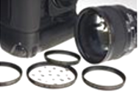 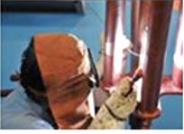  
C. 牙医用镜子观察牙齿的背面              D. 小华戴眼镜矫正视力

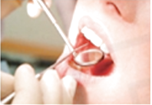 

11.下列现象中属于光的直线传播的是（   ）

A. 立竿见影                           B. 水中倒影                           C. 杯弓蛇影 D. 海市蜃楼

12.为弘扬中华传统文化，邵阳市举办了全市中学生汉字听写大赛．下列词语中涉及的物理现象和对它的解释相符的是（   ）

A. 清澈见底﹣﹣光的反射                                       B. 坐井观天﹣﹣光的折射  
C. 海市蜃楼﹣﹣光的直线传播                                D. 波光粼粼﹣﹣光的反射

13.下列关于光学现象的描述或解释正确的是（   ）

A. 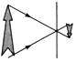                                B. 

小孔成像成的是倒立的虚像 近视眼可佩戴凹透镜矫正  
C.                           D. 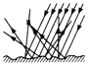

白光通过三棱镜可复合成七色光 漫反射不遵循光的反射定律

14.下列光现象与日食的形成原因不同的是（   ）

A. 手影游戏                          B. 水中倒影                          C. 树下的阴影                          D. 小孔成像

15.小明在学习“光的传播”时，看到老师的一个演示实验，过程如下：

①用激光笔射向水中，观察到光线是一条直线（如图）；

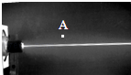

②在A点处用漏斗向水中慢慢注入海波溶液，观察到光线发生了弯曲；

③经搅拌后，观察到光线又变直．

小明根据上述现象得出的结果，正确的是（ ）

A. 光的传播需要介质                                               B. 光只有在水中才沿直线传播  
C. 光在海波溶液里不能沿直线传播                         D. 光在同一种均匀介质中才沿直线传播

**二、填空题**

16.（1）如图所示的日晷是通过观察直杆在阳光下影子的方位和长短来确定时间，其中影子的形成可以用光的________ 来解释．  
（2）由于光线照射到人的脸、衣服等上面产生________ （选填“镜面”或“漫”）反射，所以老师能从不同的方向看到同学们．  
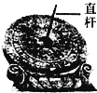

17.如图所示，是广西桂林市的象征——象鼻山，我们能远远看到它，是由于光的________ 传播的缘故；它在漓江中的倒影是由于光的________ 形成的。  
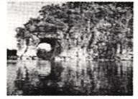

18.“皮影戏”是我国国家级非物质文化遗产，只要演员在屏幕和灯光之间抖动拴在道具身上的细线，屏幕上就能出现生动活泼的人物形象，并且和道具动作完全一致，可谓形影不离。“皮影”主要是利用了光沿________传播的知识。

19.生活中经常提到的“影，与我们所学到的光学知识有关．例如，水中倒影和立竿见影中的“影”，前者是由________形成的，后者是由________形成的．

20.光在________中传播最快,其速度为________m/s.从地球向月球发出激光信号,经2.56s后收到返回信号,则月球到地球的距离是________m，月食形成时，________（填“太阳”、“地球”或“月球”）在中间。

21.阳光透过树叶间的缝隙，在地面上形成了许多圆形的光斑，这是光的________形成的．透过蓝色玻璃观察红花时，看到的花是________色的．

22.采用最新技术制成的纳米机器人小得像跳蚤一样；离太阳系最近的恒星“比邻星”距我们约4.3光年。这里提到的“纳米”、“光年”都是________的单位，1nm=________m。世界最高山峰珠穆朗玛峰海拔高度为8844.43m，我国最长的河流长江长约6400________（填写合适的单位）。

23.________的物体叫光源，①太阳 ②电视机的画面 ③萤火虫 ④月亮 ⑤点燃的蜡烛 ⑥耀眼的金属面等物体中，________是光源（填序号）．

24.桥在河里的“倒影”和立竿见影的“影”，从它们的成因原理看是不同的，前者是由________引起的，后者是由________引起的.

25.日食现象是由于光的________形成的；站在平静的池塘旁，可看到岸边大树的倒影和水中游的鱼，前者是光的________现象，后者是光的________现象，所看到的都是________（填“实像”或“虚像”）

**三、解答题**

26.小明站在桥上，可以看见远处河边上一个妇女在用棒槌拍衣服，但是每当她高举起棒槌时，小明却听见了拍打衣服的清脆声，这是什么原因？假设她每秒拍两次，洗衣服处距桥大约多远？

27.光从太阳射到地球表面需要8min20s的时间，太阳到地球的距离是多少千米？月球与地球之间的距离是3.8×105km，在地面上向月球发射一束激光，地面接收到返回信号一共经历了多长时间？

**四、实验探究题**

28.利用身边常见的物品做实验是同学们学习、研究物理的好方法，也是一种创新.请你用图所示的塑料吸管和激光笔，从正反两方面分别设计一个实验方案，探究光在空气中是沿直线传播的.

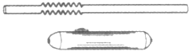

（1）正方案：探究光在空气中是沿直线传播的.用激光笔对着塑料吸管的一头，将塑料吸管拉直，如果光从塑料吸管的另外一头射出，则说明________

（2）反方案：探究光在空气中不可能是沿曲线传播的.你的做法是如果光从________塑料吸管的另外一头不能射出，就说明光在空气中不可能是沿曲线传播的。

29.小明和小聪在探究光的反射规律，实验装置如图所示．

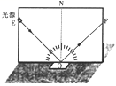

（1）∠FON是________角（选填“入射”或“反射”）．

（2）一束光沿EO射到镜面，在纸板上会看到反射光OF.若沿着FO的方向再入射一束光，它的反射光沿OE方向射出， 此现象说明________.

（3）在研究反射角和入射角的关系时，收集数据如下表：



小明分析表中数据，得出________的结论．

小聪说，此结论不具有普遍性．请指出实验中的不足并加以改进，